

C语言程序设计

适用班级：软件设计师
主讲：张红
Q Q：154913686
网址：www.bitpx.com
E-Mail:bitpx@163.com

比特培训中心
贵州·贵阳

一．一个简单的C语言程序 1
1．1 简单的C程序介绍 1
二．C语言中的一些基本概念 1
2.1 数据类型 1
2．2 常量和变量 1
2.2.1常量和符号常量 1
2.2.2 变量 1
2.3 字符型数据 2
2.3.1 字符常量 2
2.3.2 字符变量 2
2.3.4 字符串指针变量 2
2.3.5 整型常量与变量 2
2.3.6 整型与字符型的关系 3
2.4 算数运算符 3
2.4.1 C运算符简介 3
2.5 逗号表达式 3
三．常用输入输出函数 4
3.1 getchar函数和putchar函数 4
3.2 printf函数 4
3.3 scanf函数 4
3.4 gets函数 4
3.5 puts函数 4
3.6 总结 5
四．选择结构程序设计 5
4.1条件表达式（很重要） 5
4.2 switch语句（很重要） 5
五．循环结构（很重要） 5
5.1 while语句“当型”循环结构 5
5.2 do—while 语句 6
5.3 for循环 6
5.4 break语句 6
5.5 continue语句 6
六．数组（很重要） 6
6.1 一维数组的定义及引用 7
6.2 一维数组的初始化 7
6.3 二维数组的定义 7
6.4 二维数组的使用 7
6.5 字符数组（很重要） 7
6.6 字符串和字符串结束标志 8
6.7 字符数组的输入输出 8
6.8 字符处理函数 8
七．函数（很重要） 9
7.1 函数的定义 9
7.2 函数的递归调用（一定要好好的理解） 10
7.3 数组作为函数参数 10
7.4 数组名作为函数参数 10
7.5 局部变量 11
7.6 全局变量 11
八．指针(最重要) 12
8.1 地址和指针的概念 12
8.2 指针变量的引用(遇到问题) 12
8.3 指针变量作为函数参数 12
8.4 指向数组元素的指针变量 13
8.5 指向字符串的指针变量 13
8.6 用字符串的指针作为函数参数 13
8.7 函数的指针和指向函数的指针变量 14
8.7.1 用函数指针变量调用函数 14
8.8 返回指针值的函数 14
8.9 指针数组和指向指针的指针 15
8.9.1 指针数组的概念 15
8.9.2 指向指针的指针（二维指针） 15
8.10 小结 16
8.10.1 数据类型小结 16
8.10.2 指针运算小结 16
九.结构体(最重要) 16
9.1 声明一个结构体类型 16
9.2 定义结构体类型变量 16
9.3 结构体变量的引用 17
9.4 结构体变量的初始化 17
9.5 结构体数组 18
9.6 指向结构体类型数据的指针 18
9.6.1 指向结构体变量的指针 18
十.链表(最重要) 18
10.1 链表概述 18
10.2 处理动态链表所需的函数 19
10.2.1 malloc函数 19
10.2.2 calloc函数 19
10.2.3 free函数 19
10.2.4 建立动态链表 19
10.2.5 输出链表 20
10.2.6 对链表的删除操作 20
10.2.7 对链表的插入操作 21
十一.枚举类型（会应用） 22
11.1 注意一 22
11.2 注意二 22

一．一个简单的C语言程序

1．1 简单的C程序介绍

#define PRICE 30 //宏定义
#include<stdio.h> //头文件引用
int main()
{
int n,total,sum;//定义变量
const int NUMBER=40;//定义符号常量
n=10;
total=PRICE*n; //如在其前加“PRICE=40”则出错
sum=NUMBER+n;
printf("total=%d\n",total);
printf("sum=%d",sum);
return 1;
}
输入结果：
total=300
sum=50

二．C语言中的一些基本概念

2.1 数据类型
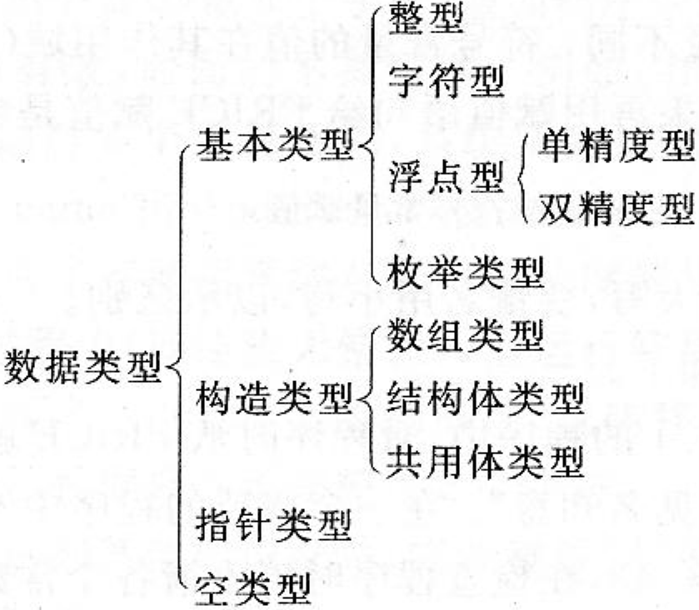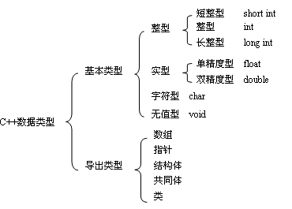
C的数据类型 C++数据类型

系统数据类型:
整型：int short long
字符型：char
实型（浮点型）：float
指针类型：*
无值型：void
用户自定义类型:
结构体类型：struct
枚举类型：enum
类类型（C＋＋）：class

注意：在程序中对用到的所有数据都必须指定其数据类型。

2．2 常量和变量

2.2.1常量和符号常量
在程序运行过程中，其值不会改变的量称为常量。
常量区分为不同的类型，如12、0、-3为整型常量，4.6，-1.23为实型常量， ‘a’ , ‘b’为字符常量。
在1.1节程序中，其中 PRICE 是一个整型常量，在其作用范围内值不能被更改。
#define 宏定义(定义符号常量的好处) 好处1：含义清楚 2：一改全改

2.2.2 变量

其值在程序运行过程中可以改变的量称为变量。一个变量应该有一个名字，在内存中占据一定的存储单元。在该存储单元中存放变量的值。注意：变量名和变量值是两个不同的概念。
int a;a = 3;
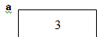

特别提醒：内存图及其重要，一定要会画。上图中，a为变量名，3为变量值，框为存储单元。
在C语言中，要求对所有用到的变量作强制定义，也就是“先定义，后使用”，如：
# define PRICE 30
main()
{ int n,total; //先定义
n = 10; //后使用
total = n * PRICE; printf(“total = %d”,total);
}

2.3 字符型数据

2.3.1 字符常量
C的字符常量是用单引号括起来的一个字符。如‘a’,d’,‘A’等都是字符常量。注意：‘a’‘A’是两个不同的字符常量。

2.3.2 字符变量
字符型变量用来存放字符常量，只能放一个字符。字符变量的定义：
char ch1,ch2 ; 表示ch1和ch2为字符型变量，各可以存放一个字符，因此可以用下面语句对ch1和ch2赋值：
ch1 = ‘b’;ch2 = ‘B’;
2.3.3 字符串常量
字符串常量是一对双引号括起来的字符序列。如：“How do you do?”，“a”，“￥1234”。 注意：“”表示空串。
C规定：在每一个字符串的结尾加一个“字符结束标志”，以便系统据此判断字符串是否结束。C规定以字符‘\0’作为一个字符串结束标志。‘\0’是一个ASCII为0的字符，它不引起任何控制动作，也不是一个可显示的字符。如有一个字符串“CHINA”，实际上在内存中是：
C | H | I | N | A | \0
它的长度不是5个字符，而是6个字符，最后一个字符为‘\0’。但在输出是不输出‘\0’.
注意：在写字符串时不必加上‘\0’，系统会自动添加。字符串“a”，实际上包含2个字符：‘a’和‘\0’。

2.3.4 字符串指针变量
用来存放字符串常量的变量。除了字符数组可以存储字符串，采用字符串指针变量也可存储字符串：
char *str = “china”;等价于：char *str;str = “china”;
字符串与字符的区别：
- 字符用单引号表示,没有结束标志，包含一个字符;
- 字符串用双引号表示,有结束标志(字符串结束标志不是必须的)，可以包含0个、1个、2个甚至更多字符;
- 字符用一个字符变量来存储，而字符串必须使用字符数组来存储(字符串指针实质也是采用字符数组来存储字符串)。

1.采用字符数组存储字符串如下：
char str[]= “china”;//系统自动加上字符串结束标志
char str[5]= “china”;//没有字符串结束标志
不等价于(数组名称是地址常量)：
char str[6];
str = “china”; //错误的写法
等价于：
char str[6];
for(int i=0;i<6;i++)
{
scanf(“%c”,&str[i]);
}

2.采用字符串指针变量存储字符串：
char *str = “china”;
等价于：
char *str;
str=“china”;
3.判断错误
char *ch; //存放字符串
ch=“”;正确
ch=“abc”;正确
char ch;//存放字符
ch=“”;错误
ch=“abc”;错误
ch=‘a’;正确

2.3.5 整型常量与变量
如2，1，－12，33等都是整型常量。存放整型常量的变量叫做整型变量。
如：int a;a = 6;
此外还有short、long整型。int与short都只能表示16位，而long表示32位。

2.3.6 整型与字符型的关系
每一个字符对应一个相应的整数。如a对应97，b对应98。例如字符数据与整型数据可以互相赋值：
main()

{
char c1;int c2;
c1 = 97;
c2 =‘b’;
printf(“%c %c\n”,c1,c2);
printf(“%d %d\n”,c1,c2);
}
程序输出结果：
a b
97 98

2.4 算数运算符

2.4.1 C运算符简介
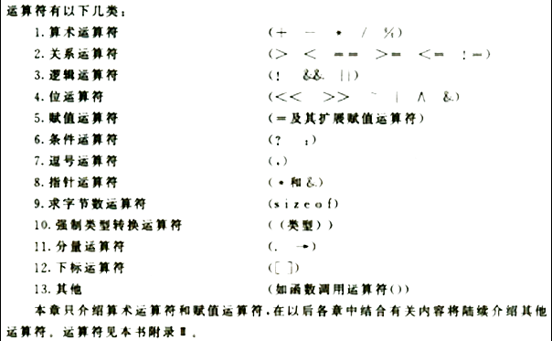
运算符的运算优先顺序：
！（非） > 算数运算符 〉关系运算符 〉&&和|| 〉赋值运算符
注意：在算数运算符中 “/”表示取整除法，“%”表示求余除法,且“%”要求其两侧均为整型量。如：
5 / 2 = 2(不考虑四舍五入)
5 % 2 = 1
5.4%2(错误的)

2.5 逗号表达式
表达式1，表达式2
称为逗号表达式 ，先求解表达式1，再求解表达式2的值。整个逗号表达式的值是表达式2的值。如：
3+5,6+8 这个逗号表达式的值为14
a = 3*5,a*4 这个逗号表达式的值为60
（a=3*5,a*4）, a+5 这个逗号表示的值为多少？

三．常用输入输出函数

3.1 getchar函数和putchar函数
getchar函数：字符输入函数，作用：从终端获取一个字符。getchar函数没有参数，函数的值就是从输入设备得到的字符。
putchar函数：字符输出函数，作用：向终端输出一个字符。注意是一个字符。例如：

#include<stdio.h>
#include<conio.h>
main()
{
char a,b,c;
a = getchar();
b = getchar();
c = getchar();
putchar(a);
putchar(b);
putchar(c);
}
运行时：
输入：boy回车
输出：boy
注意：getchar()只能接收一个字符，putchar只能输出一个字符。

3.2 printf函数
格式输出函数，printf(格式控制，输出表列)

1.输出十进制。%d或者%i 格式字符
int i = 4,j = 5;
printf(“i=%d , j=%d,i+j=%d”,i,j,i+j)
输出：i=3,j=5,i+j=9
2.输出字符 %c格式符
char c = ‘a’;
printf(“c = %c”,c);// 与putchar(c)等价
输出：c = a
3.输出字符串 %s格式符
printf(“%s”,“china”); //输出的字符串没有双引号
输出结果：china
4.输出实数 %f格式符
float x,y;
x = 111.11;
y = 222.22;
printf(“%f”,x+y)
结果为：333.330000
5.直接输出字符串。
printf(“Hello World!”);

3.3 scanf函数
scanf(格式控制，地址列表)
“格式控制”的含义同printf类似；“地址列表”是由若干个地址组成的表列，是变量的地址，所以要加取地址符号“&”。

main()
{
int a ,b;
char ch;
float f;
scanf(“%d,%d,%c,%f”,&a,&b,&ch,&f);
printf(“%d,%d,%c,%f”,a,b,ch,f);
}
运行时：
输入：4,5,a,1.1
输出：4,5,a,1.100000
main()
{
char *str1;
char str2[6];
scanf(“%s”,str1);
scanf(“%s”,str2);
printf("%d,%d,%c,%f",str1,str2);
}

3.4 gets函数
从终端输入字符串：遇到回车结束输入

char *s; gets(s); char s[6]; gets(s);

3.5 puts函数
输出字符串到终端：
char *s;gets(s); puts(s);

总结
1.输入一个字符，可以用c=getchar()或scanf(“%c”,&c)；
2.输入字符串可以用gets(s)或者scanf(“%s”,s)。前者遇到回车结束输入，后者遇到空格结束输入；
问题：为什么后者中的“s”前面没有&？
答：S为指针，即为地址；&代表取地址
3.输出一个字符，用putchar(c)或printf(“%c”,c) , 输出字符串用printf(“%s”,s)或者puts（s）。

四．选择结构程序设计

4.1条件表达式（很重要）

值 = 表达式1 ？表达式2：表达式3
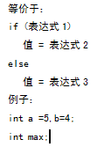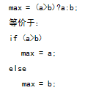

4.2 switch语句（很重要）

switch(表达式)
{
case 常量表达式1：语句1
case 常量表达式2：语句2
case 常量表达式3：语句3
。。
。
case 常量表达式n：语句n
default: 语句n+1
}
例：
grade = getchar();
switch(grade)
{
case ‘A’：printf(“90—100\n”);break;
case ‘B’：printf(“80—89\n”); break;
case ‘C’：printf(“70—79\n”); break;
case ‘D’：printf(“60—69\n”); break;
case ‘E’：printf(“<60\n”); break;
default: printf(“error!”);
}

运行时：
输入A后输出：
90—100

五．循环结构（很重要）

5.1 while语句“当型”循环结构
while (表达式) 语句 //当表达式为真时执行语句
main()
{ int i ,sum = 0;i = 1;
while(i<=100){ sum = sum + i;i ++;}
}

5.2 do—while 语句
do
循环体语句
while(表达式); //注意此处有分号

先执行一次指定的循环体语句，然后判断表达式，当表达式的值为非零（“真”）时，返回重新执行循环语句，如此反复，直到表达式的值为假为止，此时循环结束。
do –while 语句至少要无条件执行一次。

main()
{
int i,sum=0;
i=1;
do
{
sum=sum+i;
i++;
}while(i<=100);
printf(“%d”,sum);
}

5.3 for循环

for(表达式1；表达式2；表达式3)
{
循环体
}
1.先执行表达式1；
2.判断表达式2是否为真，为真执行循环体，然后执行表达式3，再循环判断表达式2是否为真，为真则继续执行循环体,…,如果表达式值为假，则退出循环。例：

main()
{
int i,sum = 0;
for(i = 1;i<=100; i ++)
{
sum = sum + i;
}
printf(“%d”,sum);
}

5.4 break语句
break只能用于循环语句和switch语句，不能用于任何其他语句.
用于结束循环语句或switch语句
for(i= 1; 1 ; i++){ if (i>100) break; sum = sum + i;}

5.5 continue语句
结束本次循环，即跳过循环体中continue下面尚未执行的语句，接着进行下一次是否执行循环的判定。例：把100到200之间的不能被3整除的数输出
main()
{
int n; for(n = 100;n<=200;n++) { if(n%3==0) continue; printf(“%d”,n);}
}

六．数组（很重要）
数组是有序数据的集合。数组中每一个元素都同属于同一个数据类型。用一个统一的数组名和下标来唯一确定数组中的元素。特别注意的是：数组名是一个地址常量，是数组这段连续存储单元的首地址。

6.1 一维数组的定义及引用
类型 数组名[常量表达式]；int a[10];
意义：a表示数组名，10表示数组a的大小，即在内存中申请了地址连续的10个存储单元，每个存储单元的数据都是整型数据。这10个数表示为：a[0],a[1],a[2],…,a[9],注意没有a[10]这个数。例：

main()
{ int i,a[10];
for(i=0;i<=9;i++){ scanf(“%d”,&a[i]);}
for(i=0;i<=9;i++){ printf(“%d”,a[i]);}
}

6.2 一维数组的初始化
- 在定义时直接赋初值
int a[10]={0,1,2,3,4,5,6,7,8,9};能不能在加一个数字进去？
- 在给数组赋初值时，可以不指定数组长度
,花括号中有多少个数，系统及会据此定义数组的长度。例：int a[10]={0,1,2,3,4,5,6,7,8,9};int a[] = {0,1,2,3};

6.3 二维数组的定义
类型 数组名[常量表达式][常量表达式]
例如：float a[3][4],b[5][10];
a为有3×4＝12个存储单元的数组，b为有5×10＝50个存储单元的数组。
可以把二维数组看作是一种特殊的一维数组，如：float a[3][4]；
有3个元素a[],a[],a[],每个元素又是一个一维数组。
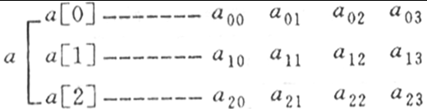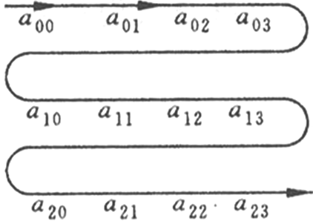
如上图，在C语言中，二维数组是按行存取，即在内存中先顺序存放第一行的元素，再存放第二行的元素。

6.4 二维数组的使用

main()
{
int a[2][3]={{1,2,3},{4,5,6}};
int b[2][3],i,j;
for(i=0;i<2;i++)
for(j=0;j<3;j++)
{
b[i][j]=a[i][j];
}
for(i=0;i<2;i++)
for(j=0;j<3;j++)
{
printf(“%5d”,b[i][j]);
}
}

6.5 字符数组（很重要）
用来存放字符数据的数组是字符数组，字符数组中的一个元素存放一个字符。
char a[6]; //注意，可以改成int a[6];
c[0] = ‘c’;
c[1] = ‘h’;
c[2] = ‘i’;
c[3] = ‘e’;
c[4] = ‘s’;
c[5] = ‘e’;
赋初值也可以写成：char a[6]={‘c’,‘h’,‘i’,‘e’,‘s’，‘e’}
可以改成：char a[]={‘c’,‘h’,‘i’,‘e’,‘s’,‘e’}
注意：如果初值个数小于数组数组长度，则只将这些字符赋值给数组中前面那些元素，其余的元素自动定义为字符串结束标志‘\0’.

6.6 字符串和字符串结束标志
字符没有结束标志，但字符串有一个结束标志’\0’。但’\0’不是必须的，完全可根据实际需要而定。

6.7 字符数组的输入输出

- 逐个字符输出
main()
{
char c[5] = “china”;
int i;
for(i=0;i<5;i++)
{
printf(“%c”,c[i]);
}
}
- 将整个字符串一次输出
char c[] = “china”;
printf(“%s”,c);
puts(c);
注意：
- 输出字符串不包括结束符‘\0’；
- 用“％s”格式串时，printf函数用
字符数组名，而不是元素名。
- 如果数组长度大于字符串实际长度，也只输出到第一个‘\0’结束。
- 可以用scanf输入字符串
- 一个字符一个字符的输入
char c[10];
int i;
for(i=0;i<10;i++)
{
scanf(“%c”,&c[i]);
}
上面的整个for循环也可改成：
scanf（“％s”，c）；
gets(c);
- 利用scanf函数输入多个字符串，但是输入的时候要用空格分隔。
char str1[5],str2[5],str3[5];
scanf(“%s%s%s”,str1,str2,str3);
输入：
How are you?
输入后的内存图为：

str1
str2
str3
若改为： char str[15]; scanf(“%s”,str); 输入： How are you?
输入后的内存图为：
str 能不能改成scanf(“%s”,&str)?

6.8 字符处理函数
- gets(字符数组名) 输入字符串
char str[10];gets(str); 输入：I am happy! 回车
str字符数组的内存图怎么画？
I |  | a | m |  | h | a | p | p | y | ! | \0
注意scanf和gets输入字符串的区别。
- puts(字符串) 输出以‘\0’结束的字符串。
char str[]={“china”};puts (str);
输出结果：china注意：gets和puts每次只能输入和输出一个字符串。
- strcat（str1,str2）
把字符数组2中的字符串接到字符数组1中字符串的后面，函数返回字符数组1的首地址。
char str1[15] = {“deng”};char str2[] = {“shaoxun”};
str1:
d | e | n | g | \0
str2:
s | h | a | o | x | u | n | \0
执行strcat（str1,str2）后str1为：
d | e | n | g | s | h | a | o | x | u | n | \0
注意：字符串1要足够大；连接前两串都有‘\0’，连接后第一个串中的‘\0’取消，只在新串后加一个‘\0’。
- strcpy（str1,str2）
将字符串2复制到字符数组1中，连同‘\0’一块复制。
char str1[10],str2[]={“china”};strcpy（str1,str2）;
执行后str1为：
c | i | h | n | a | \0
注意：str1必须足够大；字符数组1处必须是字符数组名；
字符串复制能不能使用：str1 = str2; //错误的写法
也可以用strcpy函数将字符串2中前n个字符复制到字符数组1中：strcpy(str1,str2,2)
- strcmp(str1,str2)
比较字符串str1和字符串str2的大小, 函数返回值：
- 两串相等时，返回0
- 串1大于串2时，返回一个正值
- 串1小于串2时，返回一个负值
对两个字符串从左到右进行比较（按ASCII码进行比较），直到出现不同的字符或遇到‘\0’为止。如：
“A”< “B”,因为A的ASCII码为65，b的ASCII码为66。
“a” > “A”， 因为a的ASCII码为97，A的ASCII码为65。
注意：如果比较的两个字符串都由英文组成，则有一个规律，在英文字典中位置在后面的字符为“大”，所有小写字母大于所有大写字母。例：
char str1[]={“china”};char str2[]={“chinese”};
if(strcmp(str1,str2)==0)printf(“yes”);
else printf(“no”);
输出结果：no
其中的strcmp(str1,str2)能不能改成str1==str2 ?
- strlen(字符数组) 求字符串长度
函数的返回值为字符串的自身长度，不包括‘\0’在内。
char str[10] = {“china”}; printf(“%d\n”,strlen(str)); 结果为：5
- strlwr(字符串)
将字符串中的字符（不论大小写）都转换成小写字母。
- strupr(字符串)
将字符串中的字符（不论大小写）都转换成大写字母。
以上函数都是系统库函数，都包含在头文件“string.h”中。

七．函数（很重要）

7.1 函数的定义
- 无参函数的定义形式
类型说明符 函数名（）
{ 函数体}
- 有参函数的定义形式
类型说明符 函数名（形式参数列表）
{ 函数体 }
如以下是值传递：

int fun1(int x,int y) //x,y为形式参数
{
x=x+1;
y=y+1;
return 1;
}
以下是传递地址:
int fun2(int *x,int *y) //x,y为形式参数
{
*x=*x+1;
*y=*y+1;
return 1;
}
main()
{
int a=4,b=5;
fun1(a,b); //传值
fun2(&a,&b);//传地址
}

注意：以上的main函数其实有返回类型int，可以省略，所以没有写。
C语言中：在定义函数名时，函数名后面括号中的变量为“形式参数”，简称形参，在主调用函数中调用一个函数中，函数名后面括号里面的参数称为“实际参数”，简称实参。
a.形式参数，在未出现函数调用时，它们并不占用内存空间。
b.实际参数和形式参数的类型应该相同或赋值相容。
c.实参到形参是“值传递”，即单向传递，只是由实参传向形参，在内存中，实参和形参是不同的内存单元。形参内存单元的变化不影响实参内存单元的值。
d.函数的返回值用return，返回值的类型必须与函数的值类型相同或赋值相容。

7.2 函数的递归调用（一定要好好的理解）
在调用一个函数的过程中，又出现了直接或见解地调用函数本身，称为函数的递归调用。
int f(int x)
{
int y,z; .
.
z = f(y);
return (2*z);
}

7.3 数组作为函数参数

int max(int x,int y) //x,y为形式参数
{
int z;
z = x>y?x:y;
return (z);
}
main()
{
int a[2]={2,3};
int larger;
larger = max(a[0], a[1]);
}

7.4 数组名作为函数参数
要求：实参和形参都必须为数组名（或用指针变量）。
注意：下述程序中的实参到形参的传递方式是传地址，形参数组名和实参数组名同时指向同一段内存单元的首地址。

void AddOne(int bArray[3])
{
for(int i=0;i<3;i++)
{
bArray[i]++;
}
}

main()
{
int aArray[3];
int i;
for(i=0;i<3;i++)
{
scanf("%d",&aArray[i]);
}
AddOne(aArray);
}

7.5 局部变量
在一个函数内部定义的变量是内部变量，它只在函数范围内有效（包括主函数main），即只在本函数内才能使用它们，在此函数外是不能使用这些函数变量的，这种变量叫局部变量。

float f1(int a) // a,b,c只在此f1函数内有效
{
int b,c;
}
char f2(int x,int y) // x,y,I,j,b,c只在f2函数内有效
{
int i,j;
int b,c;
}
main() // m,n,b,c在main函数有效
{
int m,n;
int b,c;
}

说明：
- 不同函数中可以使用相同的名字变量，他们代表不同的对象，互不干扰。
- 形参也是局部变量。

7.6 全局变量
在函数中定义局部变量，函数外定义外部变量，也叫全局变量。全局变量可以为其他函数所共用，它的范围从定义的位置开始到程序源文件结束。

int a = 9;
f1()
{
a = a+1;
}
f2()
{
a = a+2;
}

f3()
{
int a=10;
a = a+3;
}
main()
{
a = a+4;
f1();
f2();
f3();
}
a最后的值为：16,为什么？

八．指针(最重要)

8.1 地址和指针的概念
1.什么是地址？
int i；定义了一个整型变量i，在编译时给变量i分配内存单元，系统根据程序中定义的变量类型分配一定长度的空间（一般微机使用的C系统为整型分配2个字节，对实型分配4个字节，对字符型变量分配1个字节），内存中每一个字节都有一个编号，这个编号就是“地址”，假设系统给变量i分配的内存单元地址为2000，则2000称为变量i的内存地址。
在地址所标志的内存单元中存放数据。内存地址与内存单元的内容是完全不同的两个概念。
2.什么是指针？
系统给变量分配的内存单元的地址称为该变量的指针。如int i; 系统给变量i分配的内存单元地址为2000，那么2000就是变量i的内存地址，也就是变量i的指针。
3.什么是指针变量？
一个变量的地址是该变量的指针，如2000是变量i的指针。用来存放这个地址即这个指针的变量叫做指针变量。 指针变量的值（即指针变量中存放的值）是指针（地址）。
int i= 3，j = 6, k = 9;
int *p; //定义指针变量 定义形式：基类型 *指针变量名
p = &i; //把整型变量i的地址，即整型变量i的指针赋给指针变量p
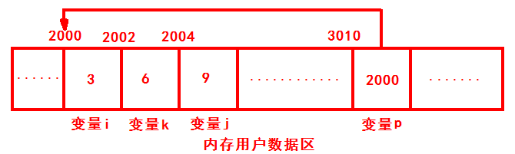
在上图中，2000是变量i对应的内存地址，即是变量i的指针，而这个指针(地址)存储在变量p中，故p称为指针变量。
错误的写法：p = 8; //错误p = i; //错误
正确的写法：int i = 8;int *p = &i;
两种方式引用变量i的值：直接引用如：printf(“%d”,i);间接引用如：printf(“%d”,*p);//能不能写成 printf(“%d”,p);
(*为指针运算符或间接访问运算符，*p为指针变量p所指向的存储单元存储的值)
问题：int i=5,*p; p = &i; printf(“%d”,*p);两处的*P有什么区别？
总结：一个变量的内存地址就是该变量的指针，存储该变量的地址（即变量的指针）的变量叫做指针变量，它指向另一个变量。换言之：指针变量是存储指针（地址）的变量，是指向另一个变量的变量。

8.2 指针变量的引用(遇到问题)
指针1 = 指针2
理解：用=左边的指针1指向=右边指针2指向的变量。

main()
{
int *p1,*p2,*p,a,b;
scanf(“%d,%d”,&a,&b);
p1 = &a; p2 = &b;
if(a<b) //可以写成*p1<*p2
{
p = p1; p1 = p2; p2 = p;
}
printf(“a=%d,b=%d\n”,a,b);
printf(“max=%d,min=%d\n”,*p1,*p2);
}
输出：a=4,b=5
max=5,min=4
问题：(1)上面程序中的“a<b”能不能改成“*p1<*p2”
(2)&a、&b两个存储单元的值变了吗？
(3)int a=4,*p;p=&a;scanf(“%d”,*p);对吗？

8.3 指针变量作为函数参数
对输入的两个整数按大小顺序输出

swap (int *p1 , int *p2)
{
int temp;
temp = *p1;
*p1 = *p2;
*p2 = temp;
}

main()
{
int a,b;
int *ptr1,*ptr2;
scanf(“%d,%d”,&a,&b);
ptr1 = &a;
ptr2 = &b;
if(a<b)swap(&a, &b);
}

问题：
(1)上面程序中的“a<b”能不能改成“* ptr1 < * ptr2”(2)&a、&b两个存储单元的值变了吗？

8.4 指向数组元素的指针变量
int a[15];int *p;p = a;p = &a[0];定义的时候：int *p = a；或int *p = &a[0]行不行？
说明：如果P的初值是&a[0]
  - p+i和a+i就是a[i]的地址，或者说，他们都指向a数组中的第i个元素。
  - *（p+i）或*（a+i）是p+i或a+i所指向的数组元素的值。
  - 指向数组的指针变量也可以带下标，如p[i]与*（p+i）等价。
输出数组中的值：

main()
{
int a[10];
int *p,i;
p=&a;
for(i = 0;i<10;i++)
{
scanf(“%d”,&a[i]);
}
for(p = a;p<(a+10);p++)
{
printf(“%d”,*p);
}
}
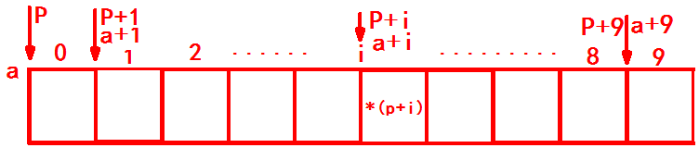
请问一下程序有什么问题：
main()
{
int a[10];
int *p,i;
p = a;
for(i=0;i<10;i++)
{scanf(“%d”, p++);//相当于&a[i],不能改成*（p++）
}
for(i = 0;i<10;i++,p++)
{
printf(“%d”,*p); //能不能改成p?
}
}

8.5 指向字符串的指针变量
在C中，有两种表示方法访问字符串

1．用字符数组
main()
{ char string[] =“china”;
printf(“%s”,string);
}

2.用字符串指针指向一个字符串
不定义字符数组，而定义一个字符串指针变量
main()
{ char *string = “china”;
printf(“%s”,string);
}

8.6 用字符串的指针作为函数参数

void copystring(char *from,char *to)
{
for(;*from!=’\0’;from++,to++)
*to = *from;
*to = ‘\0’;
}

main()
{
char *a;
char *b = “china”;
copystring(b,a);
printf(“string a=%s,string b=%s”,a,b);
}

修改copystring函数：

void copystring(char *from,char *to)
{
while((*to = *from )!=‘\0’)
{
to++;
from++;
}
}
void copystring(char *from,char *to)
{
while((*to++ = *from++)!=’\0’)
}

void copystring(char *from,char *to)
{
while(*from!=’\0’)
{
*to++=*from++
}
*to=’\0’;
}

8.7 函数的指针和指向函数的指针变量

8.7.1 用函数指针变量调用函数
一个函数在编译时被分配一个入口地址，这个入口地址就是函数的指针，可以用一个变量指向函数，即让这个指针变量存储函数的入口地址。可以通过该指针变量调用此函数。
定义：数据类型 （*指针变量名）（）；
“数据类型”为函数返回值的类型。
例：求a,b中的较大者

main()
{ int max(int,int);
int (*p)(int,int);
int a,b,c;
p = max;//将函数的入口地址赋值给指针变量p
scanf(“%d,%d”,&a,&b);
c = p(a,b);
printf(“a=%d,b=%d,max=%d”,a,b,c);
}
int max(int x,int y)
{
int z;
if(x>y) z = x;
else z = y;
return z;
}

8.8 返回指针值的函数
类型名 *函数名（参数表）
例：求a,b中的较大者

int *max(int *p,int *q)
{
int *r;
r = (*p>*q)?p:q;
return r;
}

main()
{
int a,b;
a = 4;
b = 6;
int *mv;
mv = max(&a,&b);
printf(“%d”,*mv);
}

8.9 指针数组和指向指针的指针

8.9.1 指针数组的概念
一个数组，其元素均为指针类型的数据，称为指针数组。也就是说，指针数组中的每一个元素相当于一个一维指针变量。
定义：类型名 *数组名[数组长度]
如 int *p[4];例：
main()
{
char *name[] = {“follow me”,”basic”,”great wall”};
for(int i=0;i<=2;i++)
{
printf(“%s”,name[i]);
}
}
内存图为：
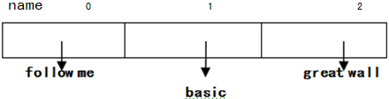

8.9.2 指向指针的指针（二维指针）
int a = 8; int *p; int **r; //定义二维指针 两个*号 p = &a; r = &p;
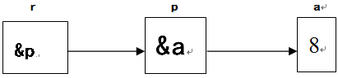
例：
main()
{
char *name[] = {“follow me”,”basic”,”great wall”};
char *p,**r; r = name; //能不能写成p = name;?
for(int i=0;i<=2;i++)
{ r= name+i //没有这句行不行？改称r++行不行？
printf(“%s”,name[i]);
}
}
注意：指针数组名就相当于二维指针，遇到指针数组就应该联想到二维指针。

8.10 小结

8.10.1 数据类型小结
int i 定义整型变量i
int *p 定义指针变量p,它指向一个整型变量
int a[n] 定义整型数组a
int *p[n] 定义指针数组p ,它由n个指向整型变量的指针元素组成
char *p[n] 定义指针数组p ,它由n个指向字符数组的指针元素组成
int f()f为带回整型函数值的函数
int *f() f为带回一个指针的函数，该指针指向一个整型数值
int (*p)() p为指向函数的指针，该函数带回一个整型值
int **p p是一个指针变量，它指向一个指向整型数据的指针变量

8.10.2 指针运算小结
（1）指针变量可以加减一个整数:p++ , p--，p+i , p-i , p+=i , p-=i等
（2）指针变量赋值:p = &a p = array p = &array[i] p = max p1 = p2 p = 100 a = p
(3) 指针变量可以有空值，即指针变量不指向任何变量
#define NULL 0
P = NULL;
(4) 两个指针可以相减（两个指针变量同时指向同一数组）
(5) 两个指针变量可以比较大小
若两个指针变量指向同一数组的元素，则可以比较，指向前面的元素的指针变量“小于”指向后面元素的指针变量。

九.结构体(最重要)

9.1 声明一个结构体类型
struct 结构体
{
类型名 成员名;
…
}；

9.2 定义结构体类型变量(三种形式定义结构体类型变量)
- 先声明结构体数据类型
struct student
{
int num;
char name[20];
char sex;
int age;
float score;
char addr[30];
};
struct student stu1,stu2;
struct student//结构体类型;
stu1,stu2;//结构体变量名
stu1:
stu2:

- 在声明类型的同时定义变量
struct student
{
int num;
char name[20];
char sex;
int age;
float sdore;
char addr[30];
}stu1,stu2;
struct student stu3;

- 常用的定义习惯（使用typedef）如:
typedef struct student
{
int num;
char name[20];
char sex;
int age;
float sdore;
char addr[30];
}STU;
STU stu1,stu2;

typedef作用:声明新的类型名来代替已有的类型名.例如:
typedef int count;
count i,j; int i,j;
注意以下区别:
#define Price 30
Total = Price*4
注：
（1）类型与变量是不同的概念，只能对变量赋值，不能对类型赋值。
（2）对结构中的成员（即“域”），可以单独任用，它的作用地位相当于普通的变量。
（3）成员也可以是一个结构体变量。

struct date
{
int month;
int day;
int year;
}

struct student
{
int num;
char name[20];
char sex;
int age;
struct date birthday;
chat addr[30];
}stu1,stu2

9.3 结构体变量的引用

- 不能将一个结构体变量作为一个整体进行输入和输出。
printf(“%d,%s,%s,%c,%d,%f,%s\n”,stu1);//只能是：结构体变量名和成员名。
printf(“%d”,stu1.num);
- 如果成员是一个结构体，一级一级的展开。
printf(“%d”,stu1.birthday.year);
- 对结构体变量的成员可以像普通变量一样运算。
stu2.score=stu1.score;
sum= stu2.score+stu1.score;
stu1.age++;
++stu1.age;
- 可以引用结构体变量成员的地址，也可以引用结构变量的地址。
scanf(“%d”,&stu1.num);printf(“%o”，&stu1);

9.4 结构体变量的初始化

main()
{
struct student
{
long int num;
char name[20];
char sex;
char addr[20];
}a={89031,"lilin","m","123beijing road"};
printf(“no.%d\n name:%d\sex:%c\adders:%s\n”,a.num,a.name,a.sex,a.adder);
}

9.5 结构体数组
数组里的每个元素都是结构类型的数据.

typedef struct student
{
int num;
char name[20];
char sex;
int age;
float score;
char addr[30];
}STUDENT;

STUDENT stu[3];
也可定义成:
struct student
{
…………
}stu[3];
或
struct
{
………
}stu[3];

9.6 指向结构体类型数据的指针
一个结构体变量的指针是该变量所占据的内存段的起始地址。可以设置一个指针变量，用来指向一个结构体变量，此时该指针变量的值是结构体变量的起始地址。指针变量也可以用来指向结构体数组中的元素。

9.6.1 指向结构体变量的指针

#include <string.h>
main()
{
typedef struct student
{
long num;
char name[20];
}STUDENT;
STUDENT stu;
STUDENT *p;
P = &stu;
stu.num = 89101;
strcpy(stu.name,“dsx”);
printf(“no=%d\nname=%s\n”,stu.num, stu.name);
printf(“no=%d\nname=%s\n”,(*p).num, (*p).name);

}

在C语言中，为了使用方便和直观，可以把(*p).num改用p->num来代替，它表示*p所指向的结构提变量中的num成员。同样，(*p).name等价于p-> name。

十.链表(最重要)

10.1 链表概述
链表是一种常见的数据结构，它是动态的进行存储分配的一种结构。用数组存放数据时，必须事先定义固定的长度（即元素个数），这会造成内存空间的浪费，链表则没有这种缺点，它根据需要开辟内存单元。
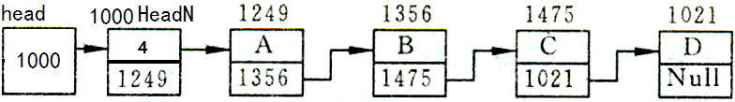
创建只包含一个结点的链表代码如下：

struct node
{
char data;
struct node *next;
}nd;
struct HeadNode
{
int n;
struct node *next;
}hnd;
hnd *head;
hnd HeadN;
head = &HeadN;
head->n=0;
head->next=null;
nd node1;
node1.data=’A’;
node1.next=null;
head->next=p;
head->n++;

链表有一个“头指针”变量，图中以head表示，它存放一个地址。该地址指向一个元素。链表中每一个元素称为“结点”，每个结点的地址都是不连续的（连续是非常特殊的情况），每个结点都应包括两个部分：一为用户需要用的实际数据，二为下一个结点的地址。从图中可以看到，head指向头结点(不是必须的),头结点指向第一个元素，尾结点不再指向其他元素，它称为“表尾”，它的地址部分指向“NULL”（表示“空地址”），链表到此结束。

10.2 处理动态链表所需的函数

10.2.1 malloc函数
void *malloc(unsigned int size);
在内存的动态存储区中分配一个长度为size的连续空间。申请成功返回空间的首地址，不成功则返回空（NULL）.

10.2.2 calloc函数
void *calloc(unsigned n, unsigned size);
在内存的动态存储区中分配n长度为size的连续空间。申请成功返回空间的首地址，不成功则返回空（NULL）. 用calloc函数可以为一维数组开辟动态存储空间，n为数组元素个数，每个元素长度为size。

10.2.3 free函数
void free(void *p);
释放由p指向的内存区，使这部分内存区能被其他变量使用。P是最近一次调用calloc或malloc函数时返回的值。注意，其无返回值。

10.2.4 建立动态链表
#define NULL 0
#define LEN sizeof(struct student)
typedef struct student
{
long num;
float score;
struct student *next;
}STUDENT; //补充: * STUDENT
int n; //n为全局变量，本模块中各函数都可以使用它
创建时有两种情况:
1.链表为空--从创建第一个结点开始
2.链表不为空—把当前结点加到已存在链表的尾部.

STUDENT *creat(void)//不能写成STUDENT (*creat)(void)
{
STUDENT *head,*p1,*p2;
n = 0;
p1=p2=(STUDENT *)malloc(LEN);//Why有* ?
if(!p1)return NULL;//p1==NULL
scanf(“%d,%f”,&p1->num,&p1->score);
head = NULL;
while(p1->num!=0) //输入0结束创建
{
n++;
if(n==1)head=p1; //创建第一个结点
else //创建其他结点
{p2->next = p1;p2=p1;}
p1=(STUDENT *)malloc(LEN);
if(!p1)return NULL;
scanf(“%d,%f”,&p1->num,&p1->score);
}
p2->next = NULL;
free(p1); //不是必须的
return(head);
}

注意:head指向首结点,p2指向链表的尾结点,p1指向当前结点(即当前创建的结点).创建链表需要3个指针.加入一个结点后,链表中结点个数n要加1.

10.2.5 输出链表
打印时有两种情况:1.链表为空—不打印 2.链表不为空—从第一个结点开始往后打印.

void print(STUDENT *head)
{
STUDENT *p;
p = head;
if(head!=NULL)
{
do
{
printf(“%1d,%5.1f\n”,p->num,p->score);
p=p->next;
}while(p!=NULL);
}
}

注意:head指向首结点,p指向当前打印结点.打印需要两个指针.

10.2.6 对链表的删除操作
删除链表有两种情况:
1.链表为空—不执行删除操作2.链表不为空(此种情况先进行查找):
- 没有找到待删除的结点
- 找到:
  - 待删除结点为首结点
  - 待删除结点为非首结点

STUDENT *del(STUDENT *head,long num)
{
STUDENT *p1,*p2;
if(head==0)return NULL;//链表为空
p1 = head;
while(num!=p1->num&&p1->next!=NULL)
{ //往后找需要删除的结点
p2=p1;p1=p1->next;
}
if(num==p1->num)
{
if(p1==head)head=p1->next;//首结点为删除结点
else p2->next=p1->next;//待删除结点非首结点
n--;
free(p1); //不是必须的
printf(“ok”);
}
else printf(“not been found”);
return (head);
}
注意:head指向首结点, p1指向当前结点(即待删除结点),p2指向当前结点的前驱结点. 删除一个结点后,链表中结点个数n要减1.

10.2.7 对链表的插入操作
前提:假如已经存在的链表元素为空表或数据从小到大排序的表。
插入是有两种情况:
1.原链表为空—创建链表,把待插入的结点作为链表首结点.
2.原链表非空—进行查找,查找结点的插入位置
- 插入位置在首结点之前
- 插入位置在链表中
- 插入位置在链尾.

STUDENT *insert(STUDENT *head, STUDENT *stud)
{
STUDENT *p0,*p1,*p2;
p1 = head;
p0 = stud;
if(head==NULL) //链表为空的情况
{
head=p0; p0->next=NULL;
}
else
{
while((p0->num > p1->num)&&(p1->next!=NULL))
{ //查找插入位置
p2=p1;
p1=p1->next;
}
}
if(p0->num <= p1->num)
{//插入到首结点前或者链表中
if(head==p1)head = p0; //插入位置在首结点之前
else { p2->next = p0;} //插入位置在链表中部
p0->next = p1;
}
else
{ //插入位置在链表的末尾
p1->next = p0;p0->next=NULL;
}
n++;
return(head);
}

注意:head指向首结点,p0指向待插入的结点,p1指向链表中当前结点(和p0指向结点进行比较的结点),p2指向当前结点的前驱结点. 插入一个结点后,链表中结点个数n要加1.

十一.枚举类型（会应用）
声明枚举类型用enum开头。
enum weekday{sun,mon,tue,wed,thu,fri,sat};//声明
enum weekday workday; //定义变量
workday ＝ mon; //给变量赋值
typedef enum Weekday{sun,mon,tue,wed,thu,fri,sat} WEEKDAY;
WEEKDAY date; //一种定义形式
enum Weekday date1; //另一种定义形式

11.1 注意一
对枚举元素按常量处理,故称为枚举常量.它们不是变量,不能对它们进行赋值.sun = 0;mon=1; //错误

11.2 注意二
枚举元素作为常量,它们是有值的,C语言编译按定义时的顺序使它们的值为0,1,….例子:
main()
{
typedef enum Weekday{sun,mon,tue,wed,thu,fri,sat} WEEKDAY;
int i;
for(i=sun;i<=sat;i++)
{
Printf(“%d\n”,i);
}
}

